LED:
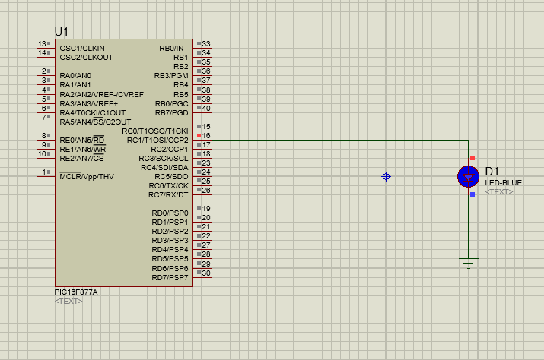

#include<pic.h>
void delay(){
int i;
for(i=0;i<10000;i++);
}
void main(){
TRISC1=0;
RC1=1;
delay();
RC1=0;
delay();
}

8LED:
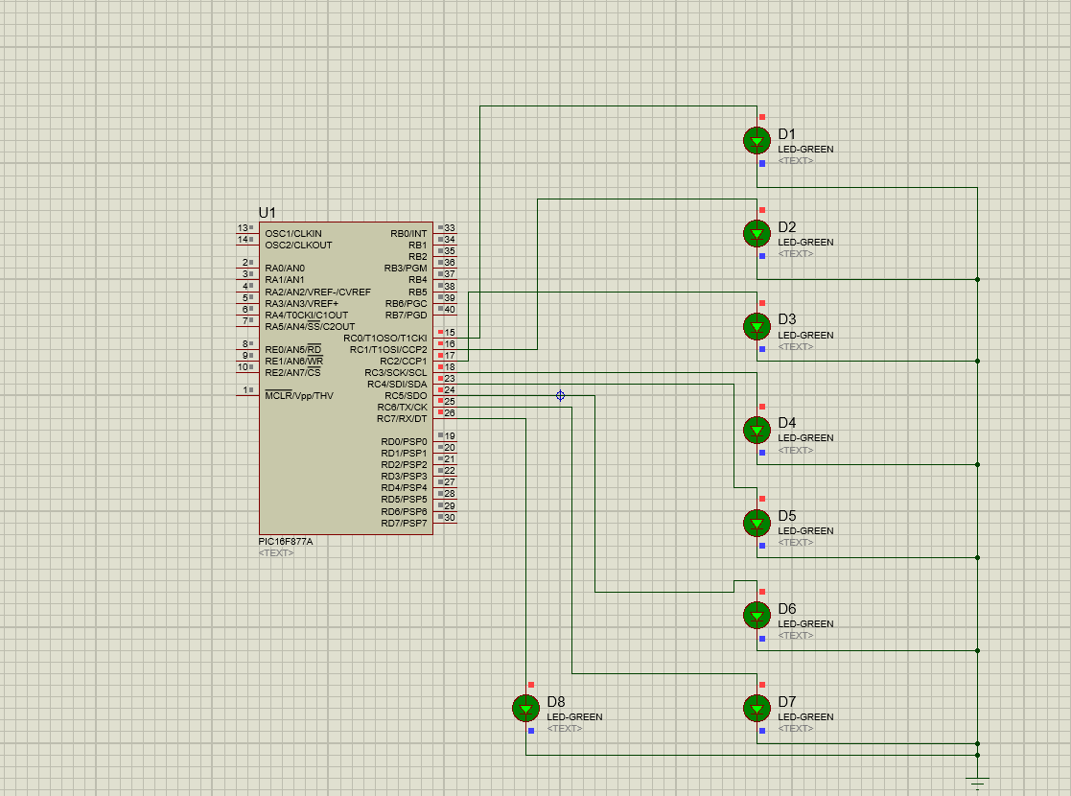

#include<pic.h>
void delay(){
int i;
for(i=0;i<10000;i++);
}
void main(){
TRISC=0x00;
PORTC=0XFF;
delay();
PORTC=0X00;
delay();
}

Alter led:
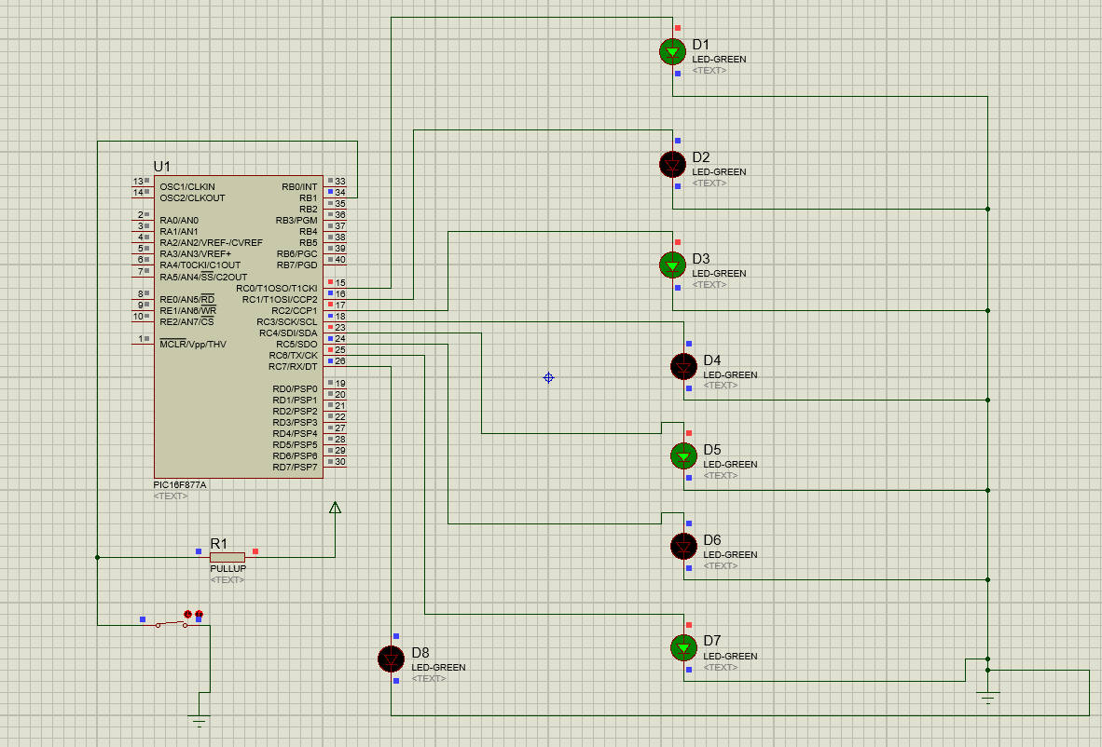

#include<pic.h>
void delay(){
int i;
for(i=0;i<10000;i++);
}
void main(){
TRISB1=1;
TRISC=0x00;
while(1){
if(RB1==0){
PORTC=0x55;\\switch off
}
else{
PORTC=0xAA;\\switch on
}
}
}

(or)
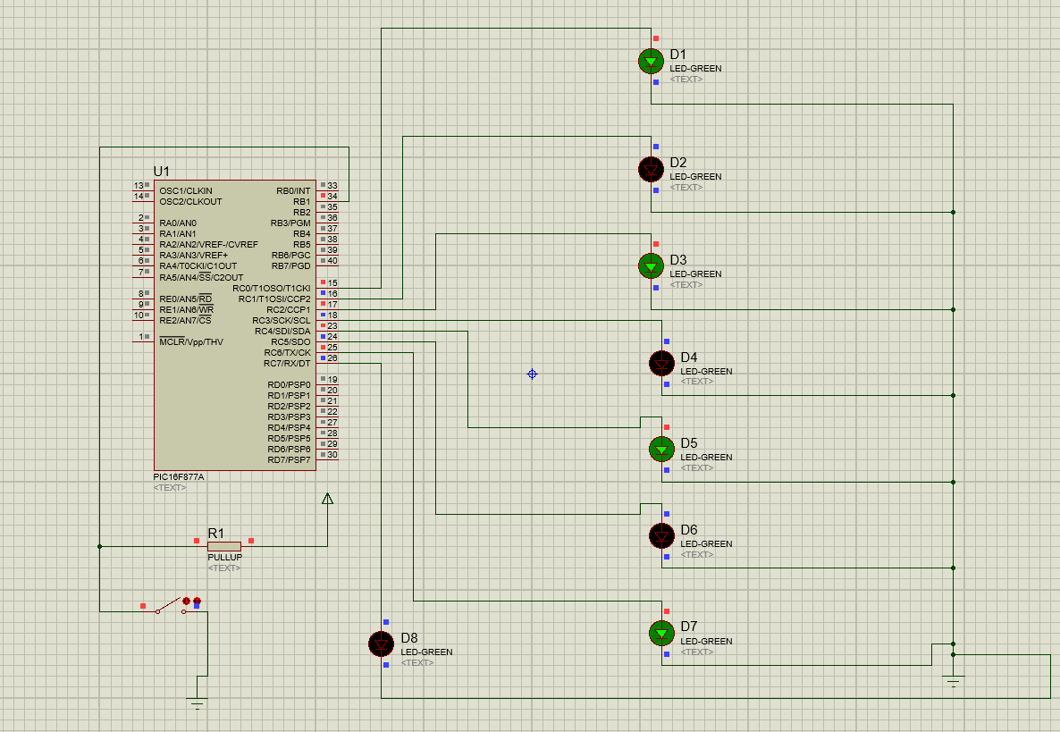
#include<pic.h>
void delay(){
int i;
for(i=0;i<10000;i++);
}
void main(){
TRISB1=1;
TRISC=0x00;
while(1){
if(RB1==1){
PORTC=0x55;
}
else{
PORTC=0xAA;
}
}
}

Motor:
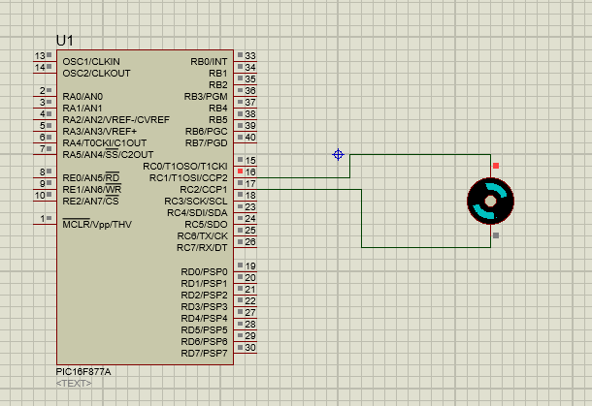
#include<pic.h>
void delay(){
int i;
for(i=0;i<10000;i++);
}
void main(){
TRISC1=0;
TRISC2=0;
RC1=1;
RC2=0;
delay();
RC1=0;
RC2=1;
delay();
}

7 segment:
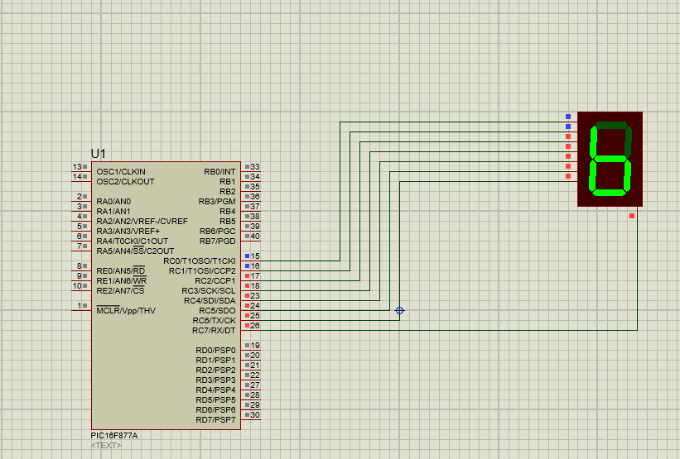

#include<pic.h>
void delay(){
int i;
for(i=0;i<10000;i++);
}
void main(){
TRISC=0;
int a[16]={0x3F,0x06,0x5B,0x4F,0x66,0x6D,0x7D,0x07,0x7F,0x6F,0x77,0x7C,0x39,0x5E,0x79,0x71};
int n;
for(n=0;n<16;n++){
PORTC=a[n];
delay();

}}

Switch motor:
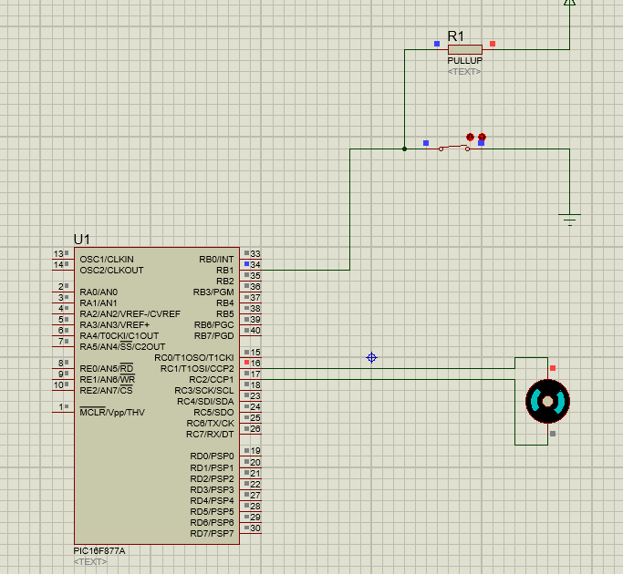

#include<pic.h>
void delay(){
int i;
for(i=0;i<10000;i++);
}
void main(){
TRISB1=1;
TRISC1=0;
TRISC2=0;
while(1){
if(RB1==0){
RC1=1;
RC2=0;
}
else{
RC1=0;
RC2=1;
}
}}

LCD:
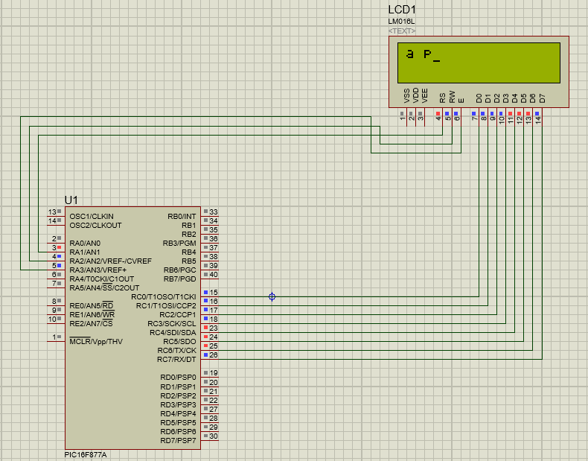
#include<pic.h>
void delay(){
unsigned int i;
for(i=0;i<10000;i++);
}

void cmd(unsigned char x){
PORTC=x;
RA1=0;
RA2=0;
RA3=1;
delay();
RA3=0;
}
void dat(unsigned char x){
PORTC=x;
RA1=1;
RA2=0;
RA3=1;
delay();
RA3=0;
}
void main(){
ADCON1 = 0x06;
TRISA1=0;
TRISA2=0;
TRISA3=0;
TRISC=0x00;
cmd(0x38);
cmd(0x0E);
cmd(0x06);
cmd(0x80);
dat('a');
cmd(0x14);
dat('p');
while(1);
}

Keypad:
#include<pic.h>
void delay(){
int i;
for(i=0;i<10000;i++);
}
void cmd(unsigned char x){
PORTC=x;
RA1=0;
RA2=0;
RA3=1;
delay();
RA3=0;
}
void dat(unsigned char y){
PORTC=y;
RA1=1;
RA2=0;
RA3=1;
delay();
RA3=0;
}
void main(){
ADCON1=0x06;
TRISC=0x00;
TRISA1=0;
TRISA2=0;
TRISA3=0;
TRISD1=0;
TRISD2=0;
TRISD3=0;
TRISD4=1;
TRISD5=1;
TRISD6=1;
TRISD7=1;
cmd(0x38);
cmd(0x06);
cmd(0x0E);
cmd(0x80);
while(1){
RD1=RD2=RD3=1;
RD4=0;RD5=RD6=RD7=1;
if(RD1==0){
dat('1');
}
if(RD2==0){
dat('2');
}
if(RD3==0){
dat('3');
}
RD5=0;RD4=RD6=RD7=1;
if(RD1==0){
dat('4');
}
if(RD2==0){
dat('5');
}
if(RD3==0){
dat('6');
}
RD6=0;RD4=RD5=RD7=1;
if(RD1==0){
dat('7');
}
if(RD2==0){
dat('8');
}
if(RD3==0){
dat('9');
}
RD7=0;RD4=RD5=RD6=1;
if(RD1==0){
dat('*');
}
if(RD2==0){
dat('0');
}
if(RD3==0){
dat('#');
}
}
}

Timer0:
#include<pic.h>
Void delay(){
int i;
for(i=0;i<42;i++);
INTCON=0xE0;
OPTION_REG=0x07;
}
Void main(){
TRISC=0;
while(1){
RC1=1;
delay();
RC1=0;
delay();
}}

